教学质量保障系统

教师角色操作手册

## 1. 教师评学

教师查看评学任务-->选择课程评价-->评价表填写-->提交-->课程评学结束

（1）点击教师评学菜单进入

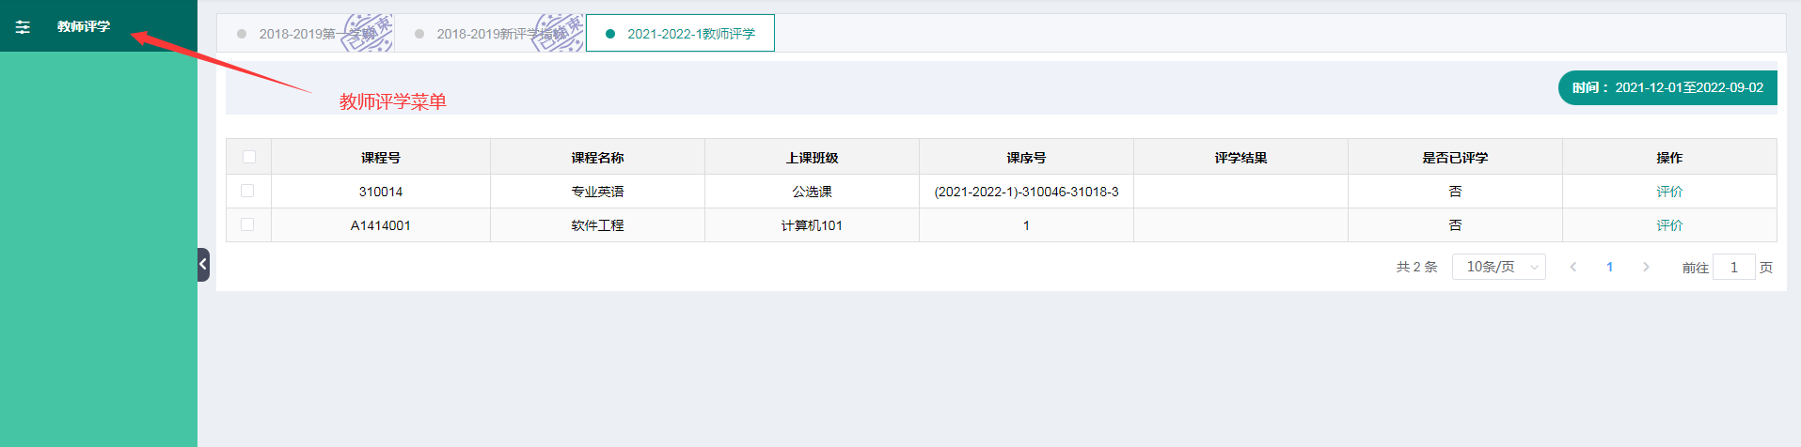

（2）选择评价按钮

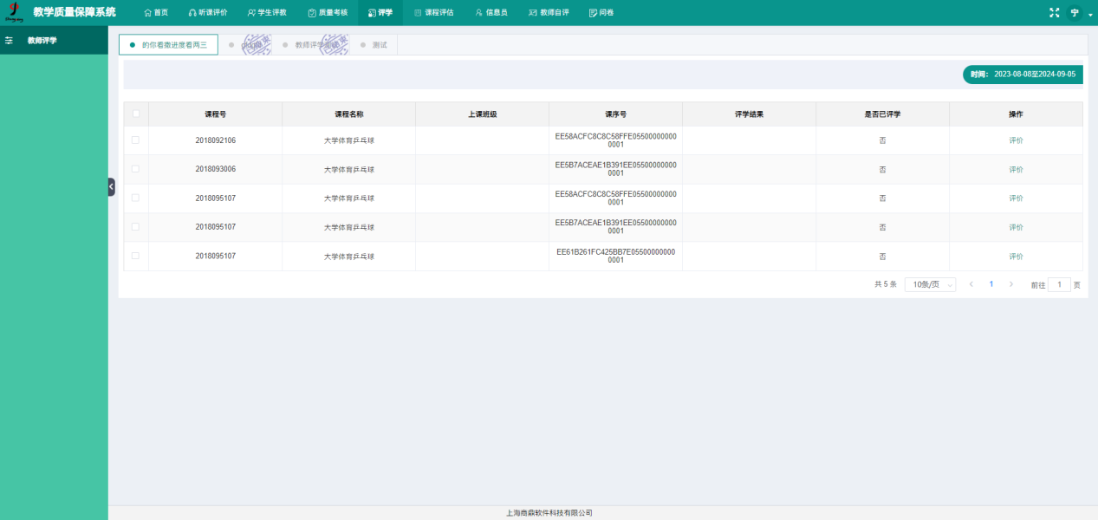

（3）课程评价指标项填写完整，确定提交

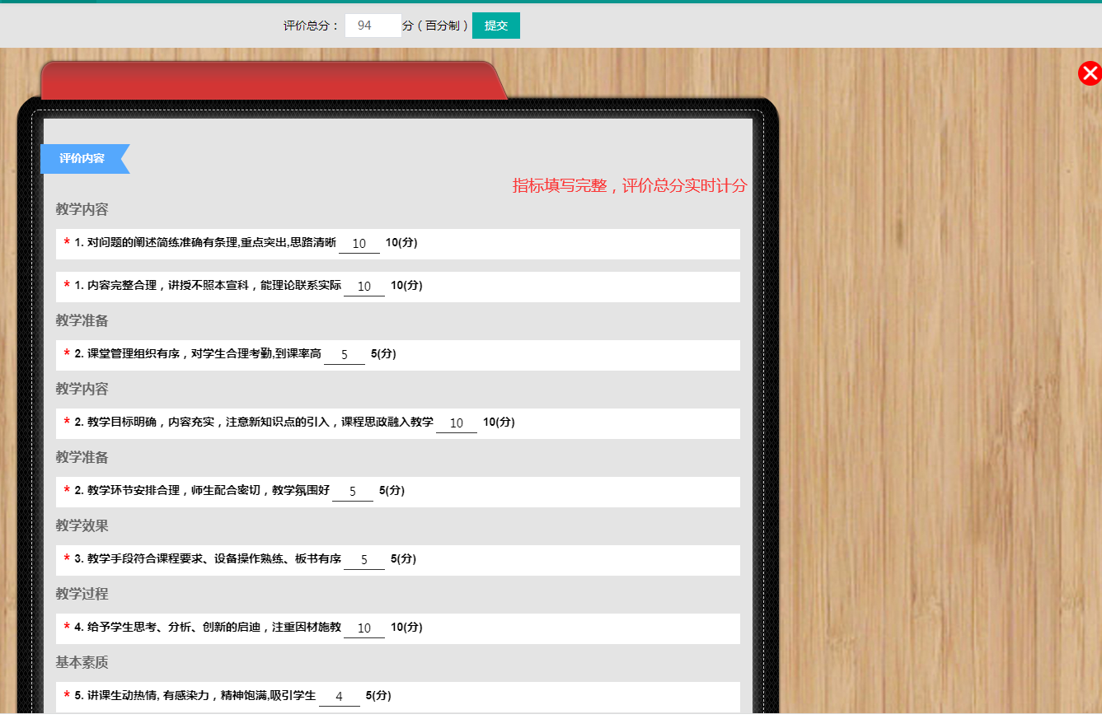

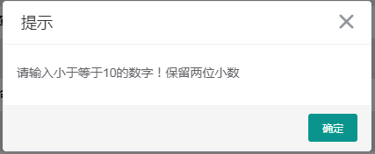

（4）评学提交后页面变化

